Tenkozobec opačný
Pracovní list k básni a ilustraci ze souboru Slyšte, děti zvídavé · 1. stupeň (3.–5. třída)
1. Než začneš číst, zakryj si básničku a dívej se jen na obrázek. Co vidíš?
Kde pták stojí? ________________________
Co asi dělá? ________________________
Co tě na obrázku nejvíc překvapilo? ___________________________________________

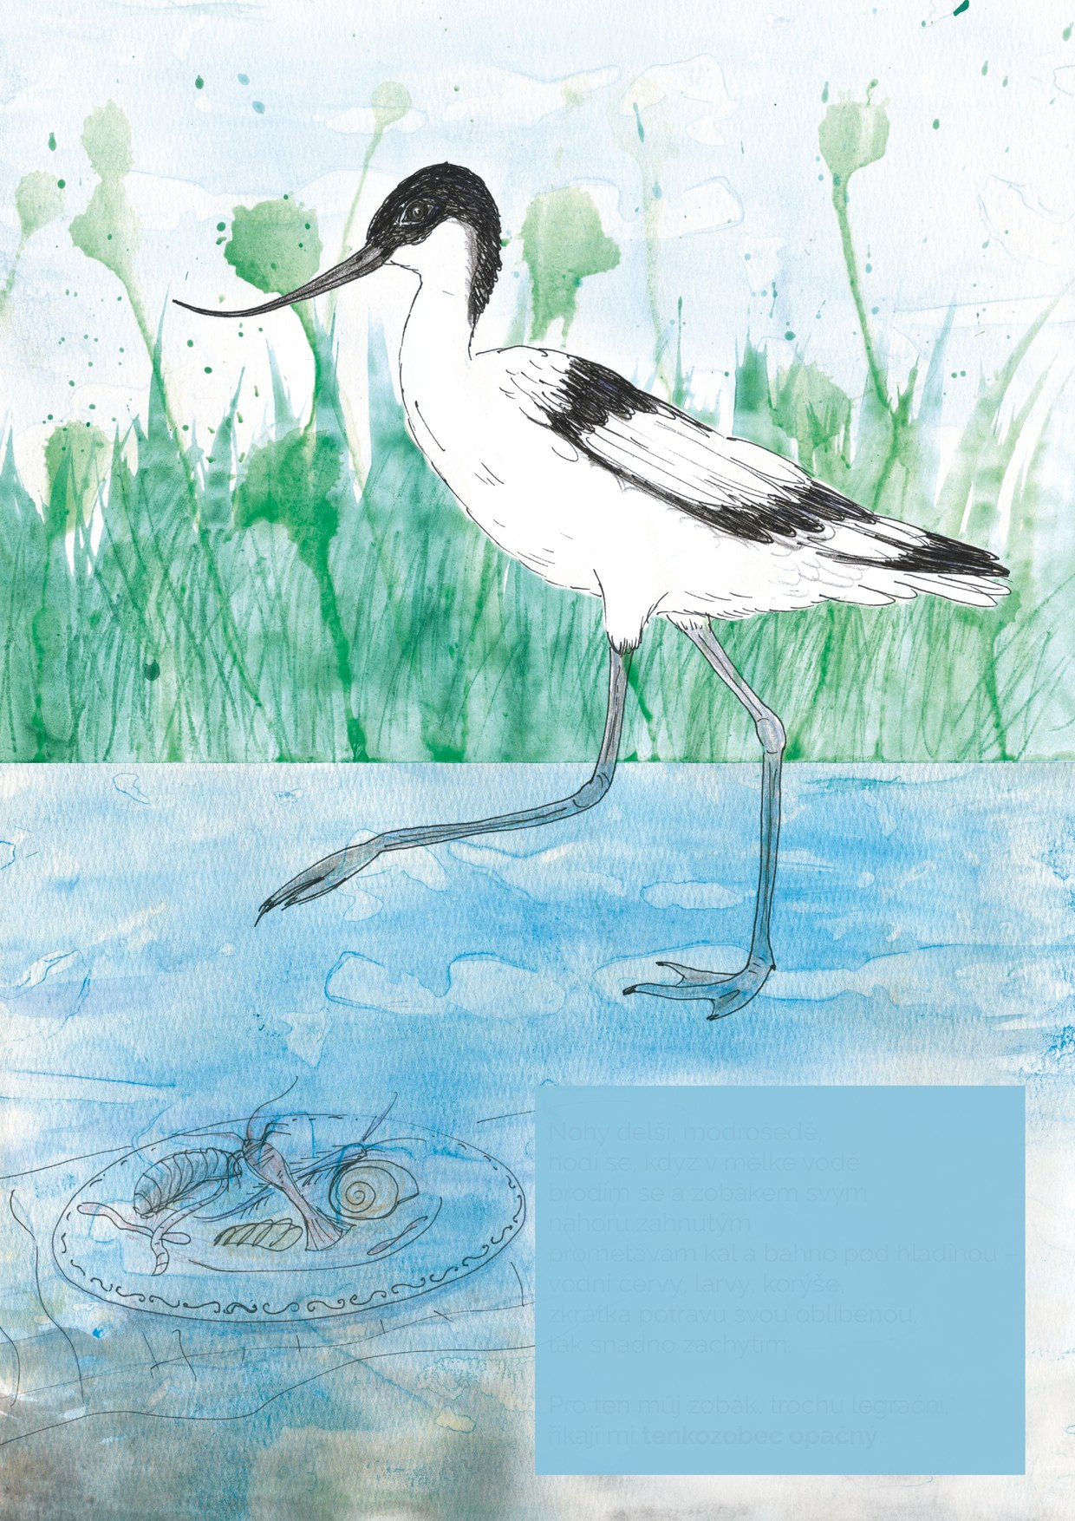  Ilustrace ze souboru Slyšte, děti zvídavé | Nohy delší, modrošedé,  hodí se, když v mělké vodě  brodím se a zobákem svým  nahoru zahnutým  prometávám kal a bahno pod hladinou –  vodní červy, larvy, korýše,  zkrátka potravu svou oblíbenou,  tak snadno zachytím.  Pro ten můj zobák, trochu legrační,  říkají mi tenkozobec opačný.
2. Kdo v básničce mluví? Zakroužkuj.
rybář pták tenkozobec žába v rybníku
3. Doplň slova z básničky a popiš tenkozobce.
Nohy má ______________________ a ______________________.
Zobák má ______________________ ______________________.
Najdi totéž na obrázku: ukaž nohy i zobák. Odpovídají popisu v básničce? ANO – NE
4. Pod hladinou je na obrázku schovaný talíř. Co na něm je?
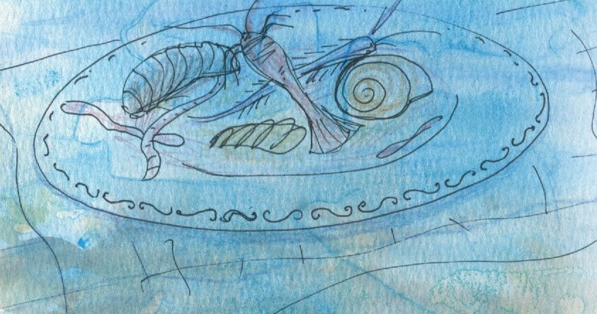

Najdi v básničce řádek, který vysvětluje, co je na talíři, a podtrhni ho.
Proč je asi do vody umístěný zrovna talíř?

5. Proč se tenkozobci říká „opačný“? Nakresli zobák tenkozobce a vedle něj zobák jiného ptáka. V čem se liší?
Zobák jiného ptáka | Zobák tenkozobce
6. Tenkozobec říká, že jeho zobák je „trochu legrační“. Ale šikovný je taky! K čemu se mu hodí?

7. Vyber si zvíře. Nakresli, co by mu nejvíc chutnalo – prostři mu to na talíř.
Zvíře: ______________________

